Оглавление

Консолидация данных 2

Экземпляр Oracle(instance) 2

Запуск и остановка экземпляра 3

файлы СУБД Oracle 12c 5

Управляющие файлы 5

Файлы параметров 6

Файл паролей 7

Файлы сообщений 7

Журналы повтора 7

Архивы журналов повтора 8

Oracle Multitenant 8

Типы контейнеров 9

Словарь Oracle 9

Наборы представлений словаря данных 9

Пользователи 10

*Схема*— именованная коллекция таких объектов, как таблицы, представления, кластеры и процедуры, связанных с определенным пользователем. 10

Предопределенные пользователи 10

Объекты БД 10

Табличные пространства 11

Табличные пространства по умолчанию 11

Типы табличных пространств 13

Создание табличного пространства 13

Сегменты 14

Экстенты 15

Блоки 15

Роли 16

Системные роли 16

Создание 17

Привелегии 18

Системные привелегии 18

Профиль безопасности 19

Структура памяти 20

SGA 20

PGA 23

UGA 24

Процессы 24

Процессы Oracle 24

Oracle Net Listener 24

Соединения 25

Фоновые процессы 26

Консолидация данных

Консолидация — комплекс методов и процедур, направленных на извлечение данных из различных источников, обеспечение необходимого уровня их информативности и качества, преобразование в единый формат, в котором они могут быть загружены в хранилище данных или аналитическую систему.

Экземпляр Oracle(instance)

Instance -запущенный сервер (программа) СУБД Oracle

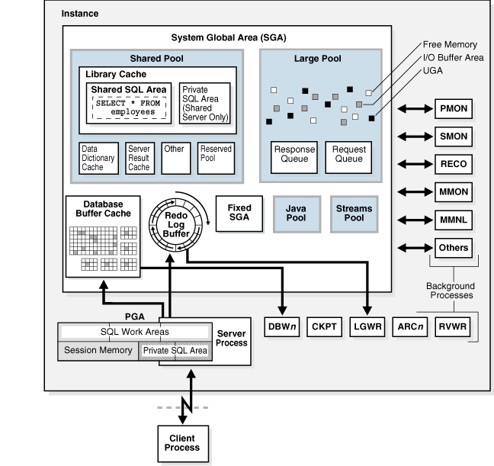

Запуск и остановка экземпляра

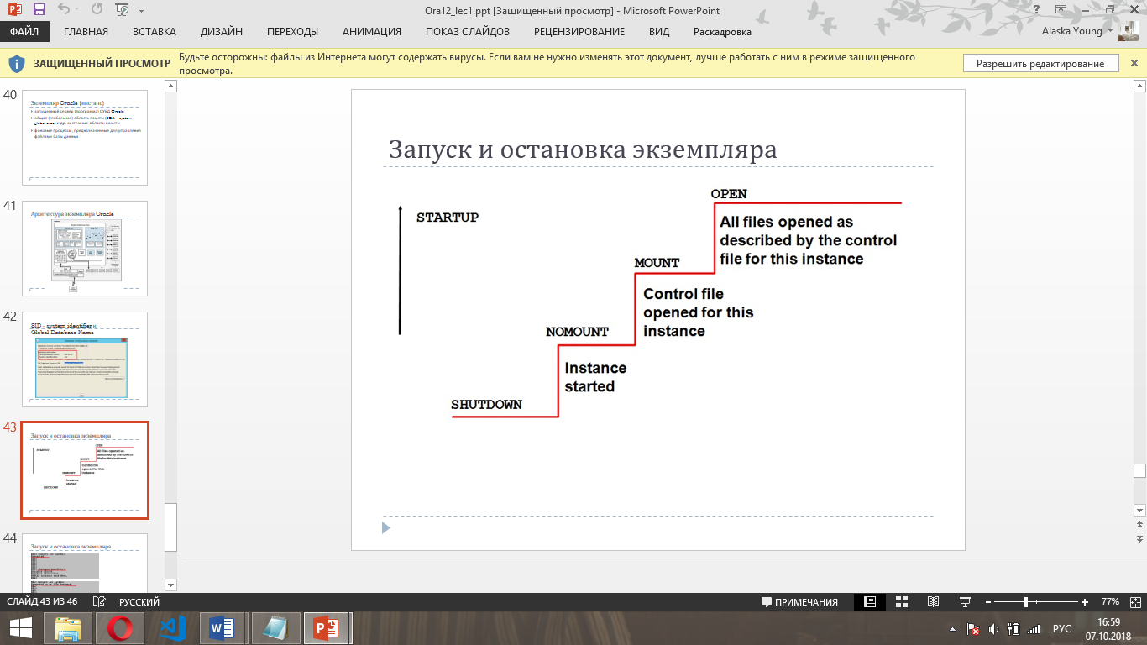

При запуске база данных использует три режима: NOMOUNT, MOUNT и OPEN.

STARTUP NOMOUNT

Когда база данных запущена в этом режиме, читается файл параметров, инициализируются фоновые процессы и структуры памяти, но они не связываются с дисковыми структурами базы данных. Когда база данных в этом состоянии, она недоступна для использования.

Если база данных запущена в режиме NOMOUNT, то вы можете выполнять некоторые задачи, например запуск скриптов на создание основной базы данных.

STARTUP MOUNT

В этот момент, Oracle получает информацию от управляющих файлов, которые используются для связи с основными структурами базы данных.

Часть административных задач выполняется в этом режиме, например, восстановление базы данных. Так же можно изменять физическое расположение файлов и перевести базу данных в режим ARCHIVE LOG.

STARTUP OPEN

Она выполняет все операции STARTUP NOMOUNT и STARTUP MOUNT. Эта опция делает базу данных доступной для пользователей.

Хотя обычно используются три режима: STARTUP NOMOUNT, STARTUP MOUNT и STARTUP OPEN, доступны еще опции запуска, которые вы можете использовать в ряде ситуаций.

STARTUP FORCE

STRATUP FORCE может использоваться, если у вас есть трудности с запуском базы данных в нормальном режиме. Например, если сервер базы данных был неожиданно отключен от электричества и база данных была резко остановлена. В этом случае может помочь STARTUP FORCE.

Основное отличие этой опции от других, это то, что она может быть исполнена в любое время, независимо от режима, в котором находится база данных. Это режим запуска выполняет остановку базы данных в режиме ABORT и перезапускает ее.

STARTUP RESTRICT

STARTUP RESTRICT запускает базу данных и переводит ее в режим OPEN, но предоставляет доступ только тем пользователям, которые имеют привилегию RESTRICTED SESSION. Возможно потребуется открыть базу данных в этом режиме для проведения технических работ по обслуживанию, когда база данных открыта, но вы хотите быть уверены, что пользователи не работают с базой. Так же можно открыть базу данных используя опцию RESTRICTED при выполнении импорта или экспорта и требуется гарантия, отсутствия пользователей в базе данных. После завершения работ, вы можете перевести базу в нормальный режим, чтобы каждый мог с ней работать.

файлы СУБД Oracle 12c



Управляющие файлы

Control files – файлы, содержащие имена (местоположение) основных физических файлов базы данных и некоторых параметров.

* Используются для поиска других файлов операционной системы;
* Местоположение управляющих файлов экземпляр получает из файла параметров.
* По умолчанию для надежности создается 2 управляющих файла. Можно создать больше. Обычно их размещают на разных дисковых носителях (для надежности).
* Для изменения нужно остановить сервер.
* V$controlfile;

Параметр CONTROL_FILES в файле init.ora определяет местоположение управляющих файлов на сервере базы данных

Содержание управляющего файла:

1. Информация об имени базы данных и идентификаторе, указанная вами при создании базы данных.
2. Информация о дате и времени создания базы данных, указанная вами при создании базы данных.
3. Местонахождение файлов данных и журнала базы данных в файловой системе, указанное вами при создании базы данных и при добавлении файлов данных или журнала базы данных.
4. Имена табличных пространств и связи между табличными пространствами и файлами данных, указанные вами при создании табличных пространств или позднее, при добавлении дополнительных файлов данных к существующему табличному пространству.
5. Информация о том, когда были приняты архивные журналы. Как правило, эта информация генерируется Oracle автоматически.
6. Информация о том, когда были приняты резервные копии. Это информация генерируется при создании резервных копий.
7. Порядковый номер текущего оперативного фала журнала базы данных. Как правило, эта информация генерируется Oracle автоматически.
8. Информация о текущей контрольной точке. И эта информация, как правило, генерируется Oracle автоматически.

Следует сохранять копии управляющих файлов на разных дисках для минимизации риска утраты этих важных физических дисковых ресурсов. Oracle рекомендует перенести эти управляющие файлы на разные дисковые ресурсы и задать параметр CONTROL_FILES, чтобы Oracle знала, что существует несколько копий управляющего файла, которые требуется сопровождать. Это называется мультиплексированием (multiplexing) или зеркальным отображением (mirroring) управляющего файла.

Файлы параметров

Файл параметров предназначен для хранения параметров экземпляра

SPFILE - файл параметров сервера в двоичном виде(обновления вступают в силу с запуском Oracle). Может изменяться командой ALTER SYSTEM … SCOPE=SPFILE

* V$PARAMETER
* C:\app\user\product\12.1.0.\dbhome_1
* Init.ora.*
* Нужна привелегия sysdba

Создание текстового файла параметров PFILE из бинарного файла SPFILE.

Create pfile = ‘ *.ora ’ from spfile; (располагается в .\database)

Cформировать бинарный файл SPFILE параметров из текстового файла PFILE

Create spfile = ‘*.ora ‘ from pfile = ‘*.ora ’;

Какая разница между PFILE-ом и SPFILE-ом:

PFILE - статичный, пользовательский текстовый файл, который редактируется стандартными текстовыми редакторами (например, "блокнот" или "vi"). Обычно этот файл находится на сервере, однако, для запуска Oracle с удаленной машины необходимо иметь локальную копию. АБД (Администраторы Баз Данных) обычно ссылаются на этот файл: INIT.ORA.

SPFILE (Server Parameter File), с другой стороны, постоянно находящийся на сервере бинарный файл, который может быть изменен только с помощью команды "ALTER SYSTEM SET". Это значит, что больше нет необходимости хранить локальную копию файла параметров для запуска экземпляра с удаленной машины. Редактирование SPFILE-а вручную повредит его, после чего он станет неработоспособным.

Oracle ищет подходящий файл параметров в следующем порядке:

Пытается использовать файл spfile${ORACLE_SID}.ora в директории $ORACLE_HOME/dbs (Unix) или ORACLE_HOME/database (Windows)

Пытается использовать файл spfile.ora в директории $ORACLE_HOME/dbs (Unix) или ORACLE_HOME/database (Windows)

Пытается использовать файл init${ORACLE_SID}.ora в директории $ORACLE_HOME/dbs (Unix) or ORACLE_HOME/database (Windows)

Файл паролей

Предназначен для аутентификации администраторов базы данных

* Можно создавать, пересоздавать и изменять
* v$pwfile_users

Параметр использования файла пароля:

* EXCLUSIVE
* SHARED
* NONE

Файлы сообщений

* **Журнал** …\ALERT\LOG.XML
* Протоколы работы
* Трассировки
* Дампы

Журналы повтора

Журналы повторного выполнения - дисковые ресурсы, в которых фиксируются изменения вносимых пользователями в базу данных;

* журнал представляет собой файл операционной системы;
* как минимум должно быть два файла;
* журналы применяются при восстановлении базы данных.
* файлы журналов используются циклически (сначала запись идет в 1й файл, после заполнения во 2й, 3й…, затем снова в 1й)

**Мультиплексирование журналов повтора –** поддержка несколько копий каждого журнала

**SCN**  – System change number – системный номер изменений в базе данных

Параметры:

* MAXLOGFILES - максимальное количество групп журналов повтора
* MAXLOGMEMBERS - максимальное количество файлов в группе

Основная функция журнала повторения - регистрация всех изменений, осуществляемых в данных.

Каждый из файлов журнала базы данных называется группой журнала базы данных (redo log group). В целях надежности Oracle также позволяет создавать зеркальное отображение каждого из файлов журнала базы данных. Такие зеркалированные (mirrored) файлы называются членами группы (members of the group)

* *Сколько групп подходит?* Наиболее распространенная конфигурация, с которой вы столкнетесь, - три. Вы хотите, чтобы первая группа в списке могла быть скопирована и сохранена до того, как LGWR вернется, чтобы использовать ее. Если он не был скопирован, LGWR должен ждать завершения этой операции. Это может серьезно повлиять на вашу систему. К счастью, вы редко это видите.
* *Сколько членов подходит?* Это зависит от того, насколько вы параноики. Кажется, что два члена на двух дисках довольно распространены. Однако нередко можно увидеть трех участников на трех дисках.

Архивы журналов повтора

Режимы работы экземпляра:

* ARCHIEVELOG
* NOARCHIEVELOG

Архивный файл появляется после переключения оперативного журнала.

Oracle Multitenant

* Можно создавать несколько CDB – для разных версий ПО СУБД.
* Одну и ту же PDB можно переносить между CDB.
* В CDB создается главный контейнер Root. Root содержит метаданные CDB.
* В одной CDB можно создать до 252 PDB.

Преимущества

* Управление многими базами данных, как одной.
* Доступность и Отказоустойчивость.
* Динамическое управление распределением ресурсов между подключаемыми базами данных.
* Улучшенная безопасность.

Типы контейнеров

CDB - container DB – контейнер базы данных

PDB - pluggable DB – подключаемые базы данных

PDB$SEED – шаблон для создаваемых PDB.

Словарь Oracle

Словарь Oracle - набор таблиц и связанных с ними представлений, который представляет возможность отследить внутреннюю структуру базы данных и деятельность СУБД Oracle

Обновляется и обслуживается сервером Oracle в фоновом режиме после выполнения операторов DDL

Располагается в табличном пространстве SYSTEM

Владелец: пользователь SYS, некоторые представления - SYSTEM

Для доступа к словарю необходима специальная привилегия GRANT SELECT ANY DICTIONARY

Наборы представлений словаря данных

1. *USER*.

Представления *USER* показывают пользователю только те объекты, которыми он владеет.

1. *ALL*.

Представления *ALL* показывают информацию об объектах, на доступ к которым у вас имеются соответствующие привилегии. Представления с префиксом *ALL* включают информацию о пользовательских объектах и всех прочих объектах, на доступ к которым есть права — непосредственно, или через принадлежность к роли.

1. *DBA*.

Представления *DBA* — наиболее мощные из всех. Пользователи, которым назначена роль *DBA*, могут обращаться к информации о любом объекте или любом пользователе в базе данных. Представления словаря, снабженные префиксом *DBA* — это именно те, что вы применяете для мониторинга и администрирования базы данных.

1. V$

Производительность сервера

Пользователи

***Пользователь (user)*** — именованная учетная запись, определенная в базе данных, с помощью которой выполняется подключение и доступ к объектам.

Общий пользователь - пользователь, который может подключаться к 2+ pdb.

***Схема***— именованная коллекция таких объектов, как таблицы, представления, кластеры и процедуры, связанных с определенным пользователем.

Предопределенные пользователи

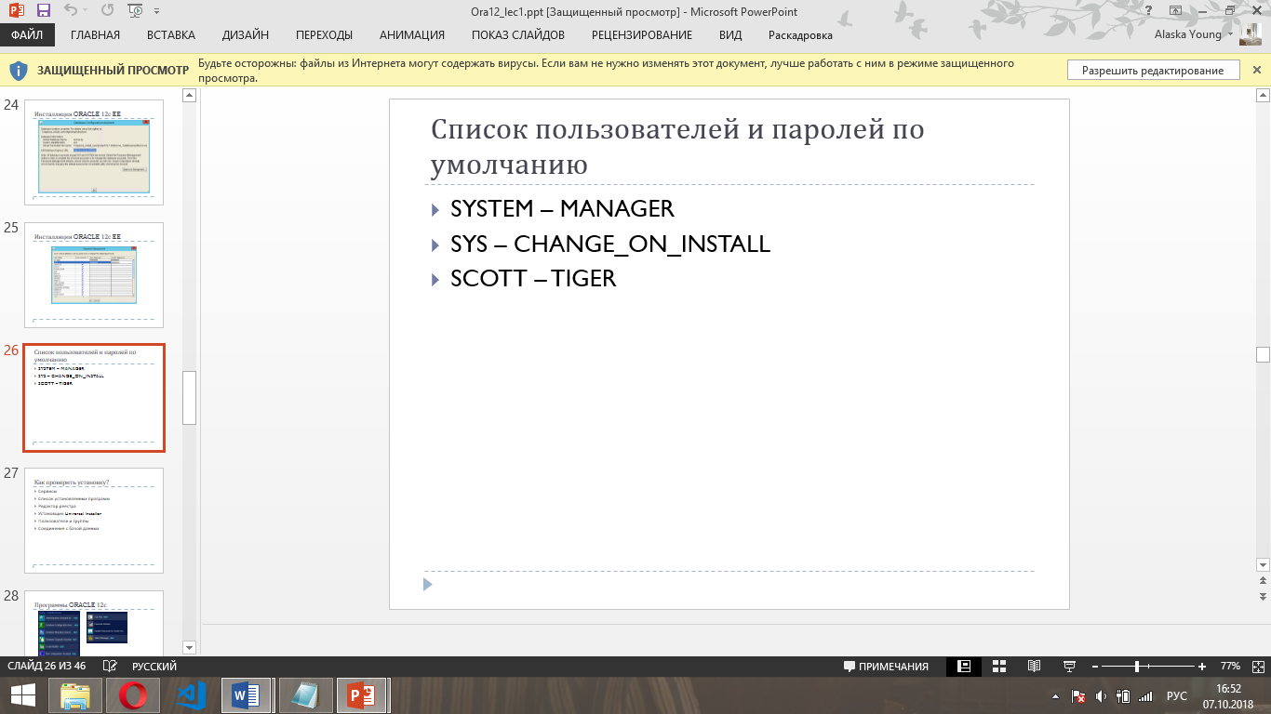

|  |  |
| --- | --- |
| sys | эта учетная запись автоматически создается при создании новой базы данных.  Используется в основном для администрирования словаря данных. Этой учетной записи предоставлены **роли (права)** DBA, CONNECT и RESOURCE. |
| system | также создается автоматически при создании базы данных. В основном предназначен для создания таблиц и представлений, нужных для функционирования СУРБД. Эта учетная запись имеет роль DBA. |
| scott |  |

Объекты БД

1. Таблицы / Tables
2. Кластеры / Clusters — набор таблиц, хранящихся физически вместе как одна таблица. Есть общий столбец, по которому они соединяются.
3. Индексы / Indexes — создаются по столбцу или нескольким, чтобы ускорить поиск информации.
4. Представления / Views
5. Синонимы / Synonyms
6. Последовательности / Sequences
7. Функции / Functions и Процедуры / Procedures
8. Пакеты / Packages
9. Триггеры / Triggers — программный код, хранится в БД, который вызывается при событиях, связанных с изменениями в БД. Для поддержания БД в правильном состоянии.

Табличные пространства

Табличное пространство Oracle — это логическая сущность, содержащая физические базы данных. Табличные пространства хранят все доступные данные базы, и эти данные в табличных пространствах физически хранятся в одном или более файле данных.

Табличные пространства по умолчанию

* табличное пространство System;
* табличное пространство Sysaux;
* табличное пространство Undo;
* табличное пространство Temporary;
* постоянное табличное пространство по умолчанию.

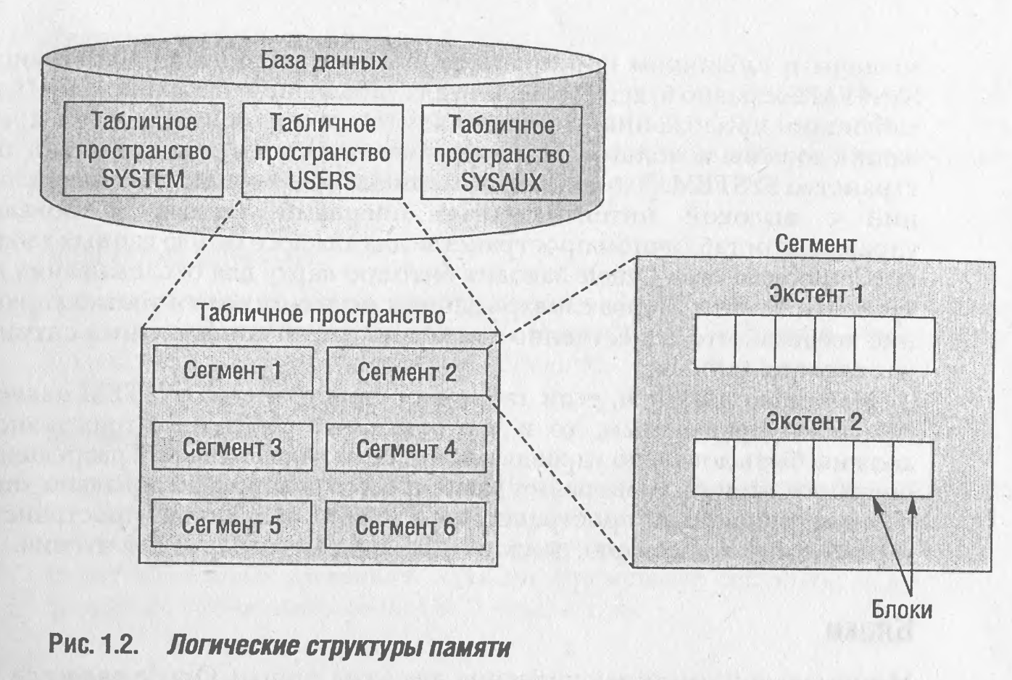

Во время создания базы данных только два табличных пространства должны присутствовать обязательно. Это табличное пространство System (ключевое табличное пространство Oracle, содержащее данные словаря Oracle) и табличное пространство Sysaux (которое является вспомогательным табличным пространством для System и содержит данные, используемые различными продуктами и средствами Oracle).

Файлы данных - это сформированные Oracle файлы операционной системы.

Размер табличного пространства складывается из размеров файлов, содержащих данные, и если вы сложите все размеры табличных пространств или размеры всех файлов данных, то получите размер самой базы данных.

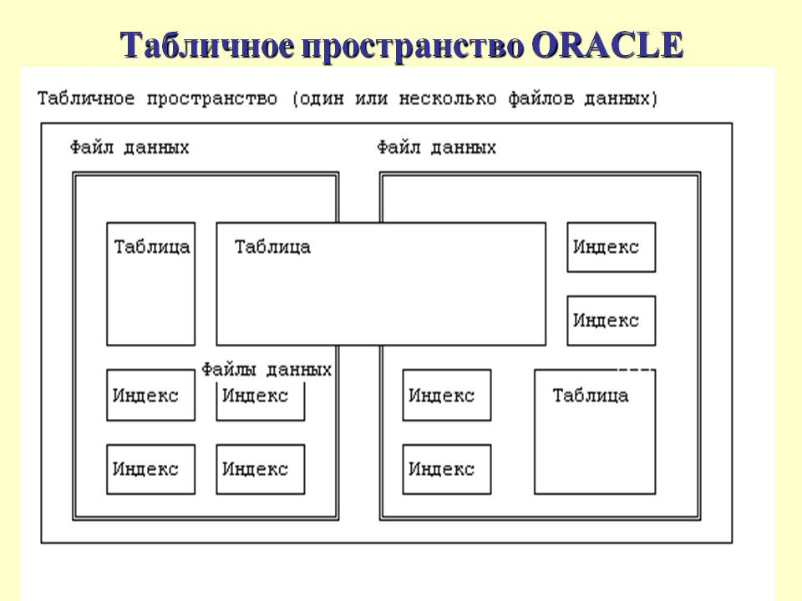

Типы табличных пространств

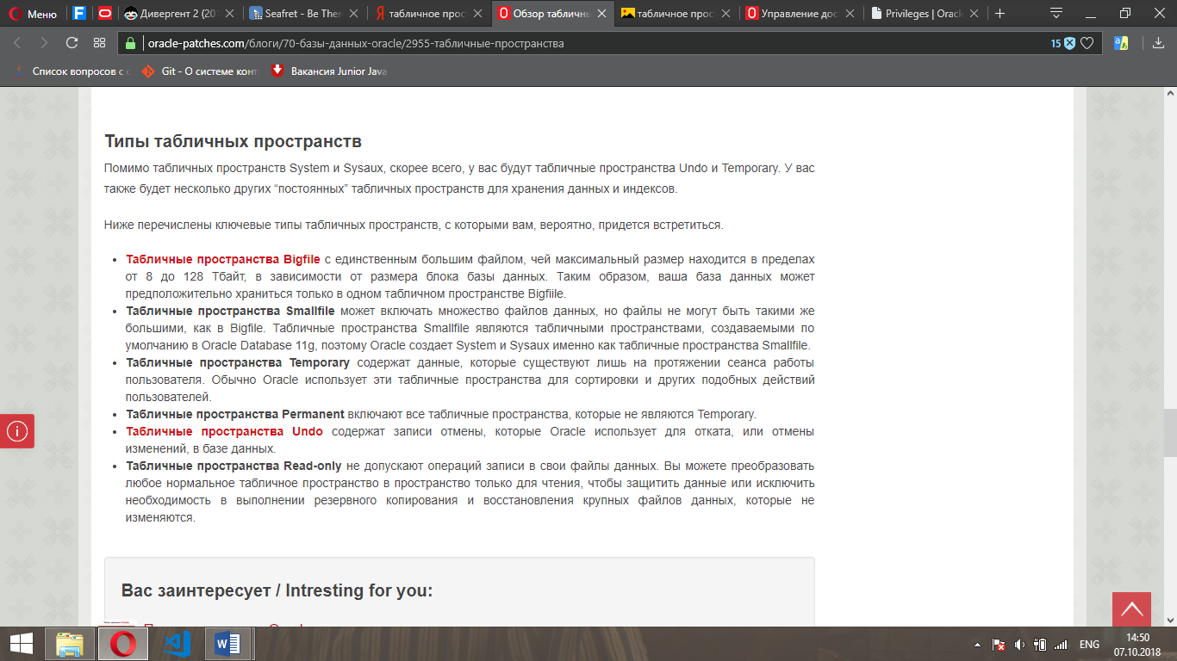

Создание табличного пространства

create [temp] tablespace sam_tablespace

datafile/tempfile 'sam_01.dat' size 7M

AUTOEXTEND ON NEXT 5M MAXSIZE 20M

EXTENT MANAGEMENT local;

- **DATAFILE** - определяет имена (или имя) файлов данных, составляющих табличное пространство.

Уточнения параметра DATAFILE:

- **AUTOEXTEND OFF** - параметр указывает, что средство автоувеличения размера файла использоваться не будет.

- **AUTOEXTEND ON** - автоувеличение размера файла будет использовано. Дополнительно можно указать:

- **NEXT число K или M** - когда файл данных самоувеличивается, он изменяется на указанный объем.

- **MAXSIZE UNLIMITED** - размер файла будет ограничен лишь физическим диском и особенностями операционной системы.

- **MAXSIZE число K или M** - файл данных не может быть больше указанного объема.

Вот остальные параметры команды CREATE TABLESPACE:

- **LOGGING** - указывает, что в журнал выполненных операций будет заноситься информация о таблицах, индексах и разделах. Параметр по умолчанию. Журналирование может быть отменено для этих операций опцией NOLOGGING.

- **NOLOGGING** - журналирование не будет выполняться для операций, поддерживающих эту опцию.

- **MINIMUM EXTENT число K или M** - указывает минимальный размер экстентов табличного пространства.

- **DEFAULT STORAGE storage_clause** - указывает параметры по умолчанию хранения табличного пространства.

- **ONLINE** - табличное пространство становится оперативным сразу после своего создания.

- **OFFLINE** - табличное пространство недоступно непосредственно после своего создания (до тех пора, пока не будет переведено в оперативное состояние).

- **TEMPORARY** - табличное пространство будет использовано для хранения временных объектов.

- **PERMANENT**- указывает табличному пространству хранить перманентные объекты. (Опция по умолчанию).

**- EXTENT MANAGEMENT local** (Локально управляемое табличное пространство) - это табличное пространство, которое управляет своими собственными экстентами с помощью битовой карты.

- **UNIFORM** - указывает, что экстенты имеют фиксированный размер в SIZE байт.

Сегменты

Сегменты (segments) - набор экстентов.

Oracle называет сегментом все пространство, выделенное любому конкретному объекту базы данных.

Поэтому если у вас есть таблица по имени Customer, вы просто ссылаетесь на пространство, выделенное для нее, как на “сегмент Customer”.

Типы сегментов:

1. Сегменты данных
2. Сегменты индексов
3. Временные сегменты
4. Сегменты отката

Когда все экстенты сегмента заполнены, Oracle автоматически выделяет дополнительные экстенты при необходимости и эти сегменты могут быть непрерывными.

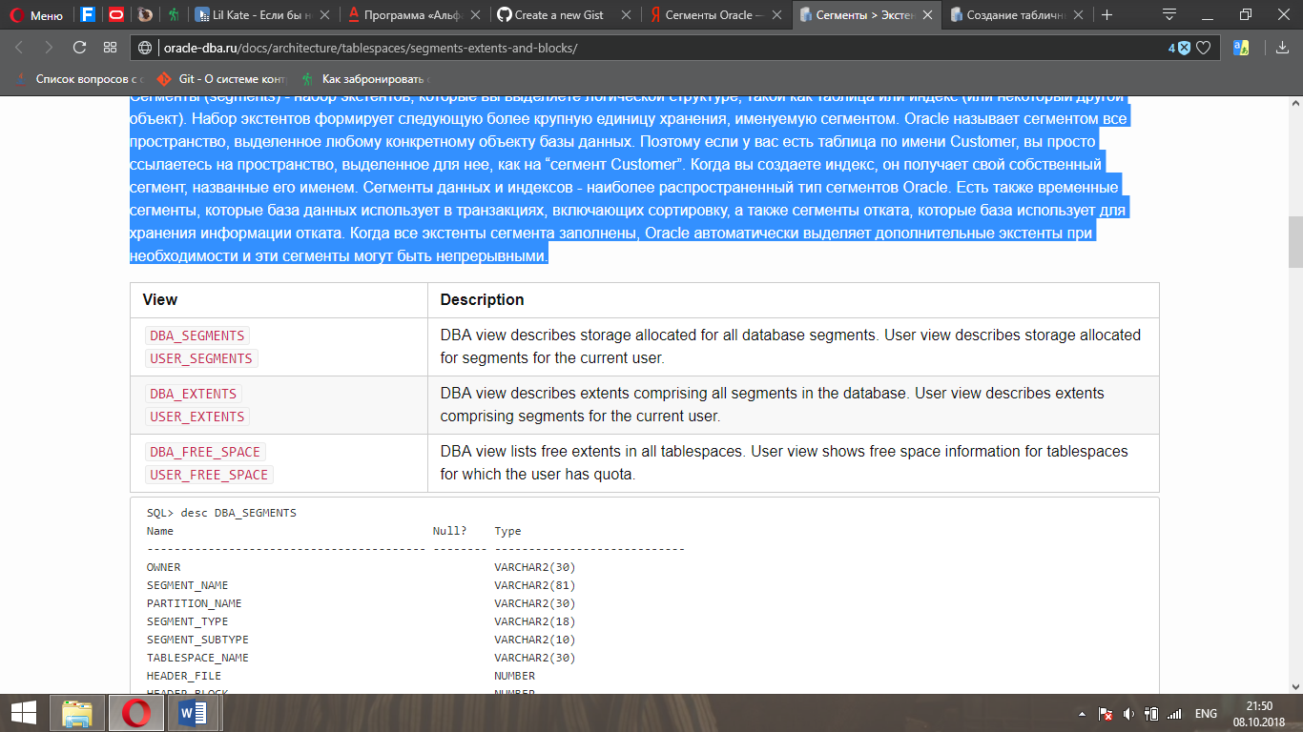

Удаление сегментов

При удалении таблицы база данных переименовывает таблицу и помещает ее корзину, где таблица позже может быть восстановлена с помощью инструкции FLASHBACK TABLE, если будет обнаружено, что таблица была удалена по ошибке.

Если требуется немедленно освободить занимаемое таблицей пространство во время выполнения инструкции DROP TABLE, тогда включите предложение PURGE

Экстенты

Экстент - несколько непрерывных блоков данных.

Однажды размещенные в таблице или индексе, экстенты остаются выделенными конкретному объекту, пока вы не удалите этот объект из базы данных Oracle - тогда пространство, занимаемое им, вернется в пул свободного пространства базы данных.

Блоки

Блоки данных (Data Block) - мельчайший строительный блок базы данных Oracle, состоящий из определенного количества байт на диске.

Размер блока базы данных Oracle устанавливается параметром DB_BLOCK_SIZE в файле init.ora. Размер блока следует воспринимать, как минимальную единицу обновления, выбора или вставки данных. Общепринятый размер блока - 8 KByte. Если выбрать размер блока 64 KByte, то даже при извлечении имени длиной в четыре символа, придется прочесть весь блок размером 64 KByte, в котором содержатся интересующие четыре буквы.

Все блоки данных можно разделить на две основные части: часть строк данных и часть свободного пространства.

Вы, как администратор базы данных (DBA), должны выбрать размер блоков вашей базы данных Oracle, установив параметр DB_BLOCK_SIZE в вашем инициализационном файле Oracle (init.ora).

общепринятый размер блока Oracle в 8 Кбайт

Роли

Role представляет собой набор или группу привилегий, которые могут быть предоставлены пользователям или другой роли.

Роль создается для того, чтобы логически сгруппировать разрешения для пользователей.

Системные роли

Привилегии SYSDBA и SYSOPER позволяют получать доступ к базе данных, даже если база не открыта.

Если подключаться с привилегией SYSOPER или SYSDBA, то вы будете ассоциированы со схемой по умолчанию для данной привилегии, а не с той, которая была назначена пользователю.

Схема по умолчанию для SYSDBA: SYS

Схема по умолчанию для SYSOPER: PUBLIC

Роль DBA – это предопределённая роль, которая автоматически создаётся для каждой базы данных Oracle. Эта роль содержит все системные привилегии, кроме SYSDBA и SYSOPER. Поэтому она очень мощная и должна назначаться только администраторам, которым требуется полный доступ.

|  |  |
| --- | --- |
| CONNECT | CREATE SESSION |
| RESOURCE | CREATE CLUSTER,  CREATE INDEXTYPE,  CREATE OPERATOR,  CREATE PROCEDURE,  CREATE SEQUENCE,  CREATE TABLE,  CREATE TRIGGER,  CREATE TYPE |
| DBA | Все системные полномочия с конструкцией WITH ADMIN OPTION |
| SYSDBA | * Выполнять STARTUP и SHUTDOWN операции * ALTER DATABASE: open, mount, back up, or change character set * CREATE DATABASE * DROP DATABASE * CREATE SPFILE * ALTER DATABASE ARCHIVELOG * ALTER DATABASE RECOVER * Включает привилегию RESTRICTED SESSION * ALTER DATABASE RECOVER * Позволяет подключаться как пользователь SYS |
| SYSOPER | * Выполнять STARTUP и SHUTDOWN операции * CREATE SPFILE * ALTER DATABASE OPEN/MOUNT/BACKUP * ALTER DATABASE ARCHIVELOG * ALTER DATABASE RECOVER (Только полное восстановление. Другие формы восстановления, такие как UNTIL TIME|CHANGE|CANCEL|CONTROLFILE требуют SYSDBA.) * Включает привелегию RESTRICTED SESSION * Позволяет выполнять базовые операции, но без возможности просмотра данных пользователя |

Создание

CREATE ROLE role_name

[ NOT IDENTIFIED | IDENTIFIED BY password ]

[USING [schema.] package ]

[EXTERNALLY | GLOBALLY] ;

NOT IDENTIFIED

Это означает, что роль немедленно включена. Не требуется пароль, чтобы включить роль.

IDENTIFIED

Означает, что пользователь должен быть авторизован, прежде чем роль будет включена.

USING package

Означает, что вы создаете роль приложения — роль, которая включена только в приложениях с использованием авторизованного пакета.

EXTERNALLY

Это означает, что пользователь должен быть авторизован внешним сервисом для включения роли. Внешний сервис может быть операционная система или сервис третьей сторона.

GLOBALLY

Означает, что чтобы включить роль, пользователь должен быть авторизован службой каталогов предприятия.

Привелегии

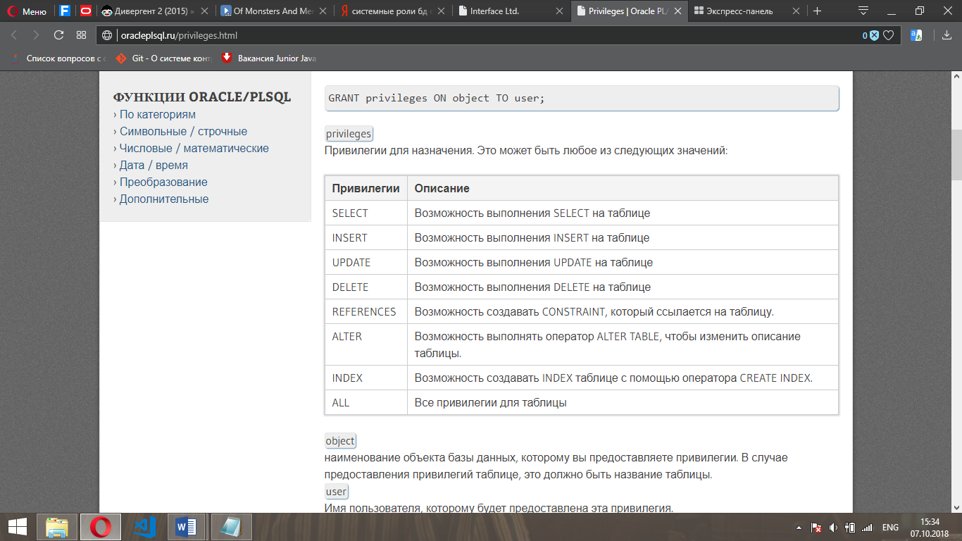

Системные привелегии

|  |  |
| --- | --- |
| группа | пример |
| права, которые позволяют подключаться к базе данных | CONNECT  СREATE TABLESPACE  REATE USER, DROP USER и ALTER USER |
| Второй класс системных прав предоставляет пользователям право на выполнение операций, которые влияют на объекты в любой схеме | ANALYZE ANY TABLE, GRANT ANY PRIVILEGE, INSERT ANY TABLE, GRANT ANY PRIVILEGE, INSERT ANY TABLE, DELETE ANY TABLE |
| SYSDBA | * Выполнять операции STARTUP и STDOWN. * Использовать команду ALTER DATABASE, чтобы открывать, монтировать, выполнять резервное копирование или изменять набор символов. * Использовать команду CREATE DATABASE. * Выполнять операции ARCHIVELOG и RECOVERY. * Создавать SPFILE. |
| SYSOPER | * Выполнять операции STARTUP и STDOWN. * Использовать команду ALTER DATABASE, чтобы выполнять открытие, монтирование или системное копирование. * Выполнять операции ARCHIVELOG и RECOVERY. * Создавать SPFILE. |
| DBA |  |

Профиль безопасности

Используйте профили, чтобы ограничить ресурсы базы данных, доступные пользователю для одного вызова или одного сеанса.

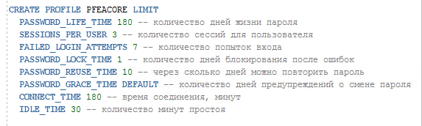

Укажите DEFAULT, если вы хотите опустить лимит для этого ресурса в этом профиле.

Профиль DEFAULT определяет неограниченные ресурсы. Вы можете изменить эти ограничения с помощью инструкции ALTER PROFILE.

Любой пользователь, которому явно не назначен профиль, зависит от ограничений, определенных в профиле DEFAULT.

Структура памяти

* SGA, System Global Area — глобальная область системы. Это большой совместно используемый сегмент памяти, к которому обращаются все процессы Oracle.
* PGA, Process Global Area — глобальная область процесса. Это приватная область памяти процесса или потока, недоступная другим процессам/потокам.
* UGA, User Global Area — глобальная область пользователя. Это область памяти, связанная с сеансом. Глобальная область памяти может находиться в SGA либо в PGA. Если сервер работает в режиме MTS, она располагается в области SGA, если в режиме выделенного сервера, — в области PGA.

Память различным пулам в SGA выделяется блоками, которые называются гранулами

* Одна гранула (granule) - это область памяти размером 4, 8 или 16 Мбайт
* Гранула является наименьшей единицей выделения памяти

SGA

* SGA_MAX_SIZE – указывает максимальный размер памяти
* SGA_TARGET – указывает текущий (возможный) размер памяти

Область SGA разбита на несколько пулов.

* Java pool
* Large pool
* Shared pool
* Streams pool
* "Неопределенный" ("Null") пул.

Этот пул не имеет имени. Это память, выделенная под буферы блоков, буфер журнала повторного выполнения и "фиксированную область SGA".

Фиксированная область SGA

Фиксированная область SGA — это часть области SGA, размер которой зависит от платформы и версии.

* Фиксированная область SGA содержит переменные, которые указывают на другие части SGA, а также переменные, содержащие значения различных параметров.
* Размером фиксированной области SGA (как правило, очень небольшой) управлять нельзя.
* Можно рассматривать эту область как "загрузочную" часть SGA, используемую сервером Oracle для поиска других компонентов SGA.

Буфер журнала повторного выполнения

Буфер журнала повторного выполнения используется для временного кэширования данных активного журнала повторного выполнения. Использование буфера журнала повторного выполнения позволяет существенно ускорить работу сервера.

Содержимое этого буфера сбрасывается на диск:

• раз в три секунды;

• при фиксации транзакции;

• при заполнении буфера на треть или, когда в нем оказывается 1 Мбайт данных.

Можно управлять размерами.

Буферный кэш

Если сделать его слишком маленьким, запросы будут выполняться годами. Если же он будет чрезмерно большим, пострадают другие процессы (например, выделенному серверу не хватит пространства для создания области PGA, и он просто не запустится).

* Совместно используется всеми пользователями
* Блок – единица обмена информацией между оперативной памятью и диском
* С каждым блоком связан счетчик использования
* Списки блоков упорядочены по количеству обращений к блоку
* Поддерживается два списка блоков:
  1. список грязных блоков (отличаются от своей копии на диске и должны быть записаны в табличное пространство)
  2. список чистых блоков (не измененные блоки)

Алгоритм LRU (least recently used)– первыми вытесняются блоки с наименьшим значением счетчика

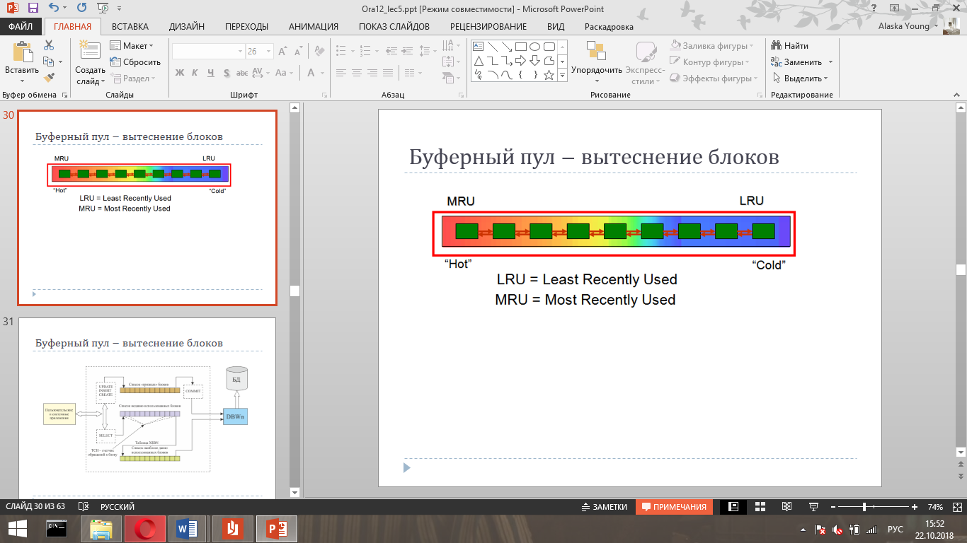

Запись грязных блоков на диск осуществляется в 4х случаях:

1) истечение тайм-аута (3 сек);

2) контрольная точка;

3) превышение длины грязных блоков заданного лимита;

4) процесс не может обнаружить свободный блок.

Пулы буферного кэша:

1. DEFAULT
2. KEEP
3. RECYCLE

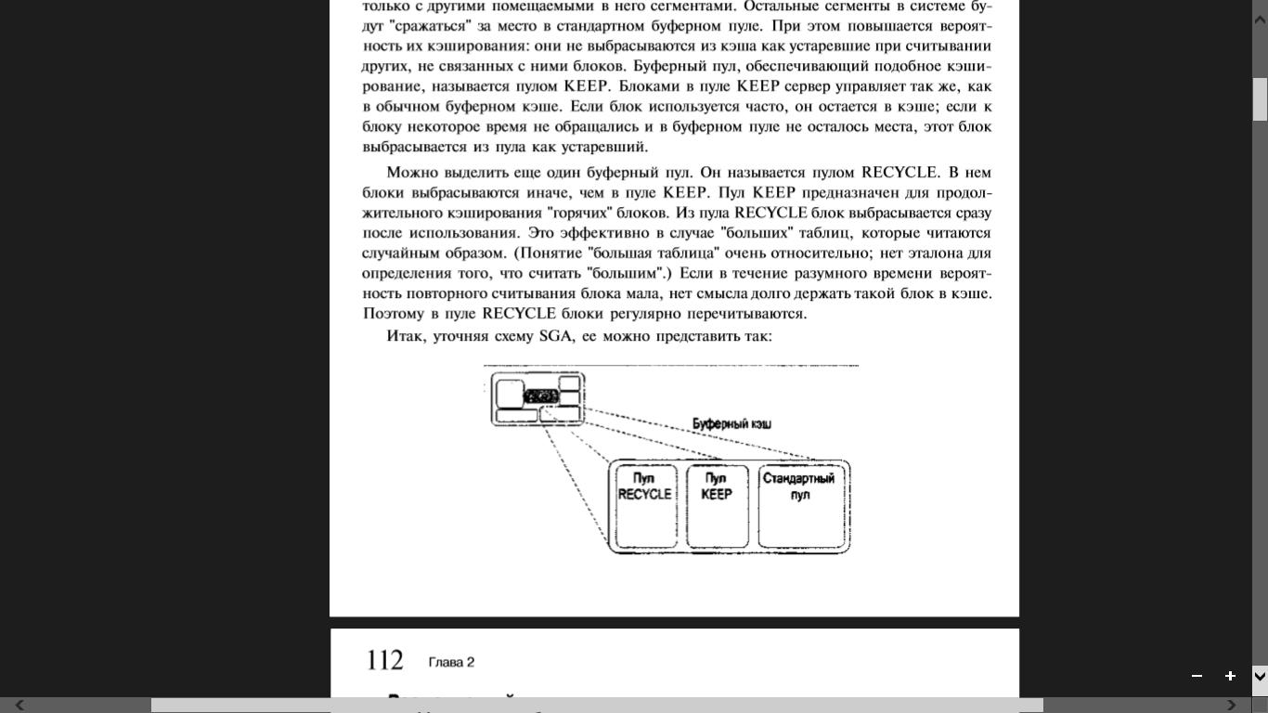

Пул KEEP предназначен для продолжительного кэширования "горячих" блоков.

Из пула RECYCLE блок выбрасывается сразу после использования.

CACHE – помещение таблицы в конец LRU-списка (для малых таблиц) обычно в default pool

Разделяемый пул

Слишком маленький разделяемый пул может снизить производительность настолько, что система будет казаться зависшей. Слишком большой разделяемый пул может привести к такому же результату.

В разделяемом пуле сервер Oracle кэширует:

* "программные" данные
* результаты разбора запроса
* выполняемый сеансом PL/SQL-код
* параметры системы.

Здесь же хранится кэш словаря данных, содержащий информацию об объектах базы данных.

Разделяемый пул состоит из множества маленьких (около 4 Кбайт) фрагментов памяти.

Память в разделяемом пуле управляется по принципу (LRU). Стандартный пакет DBMS_SHARED_POOL позволяет изменить это и принудительно закрепить объекты в разделяемом пуле.

Изменять размер иожно с помощью alter system…

Большой пул

Большой пул - область памяти SGA, применяемая для хранения больших фрагментов памяти

* В этой области не применяется вытеснение по алгоритму LRU
* память становится свободной сразу после того, как перестает использоваться
* аналог RECYCLE (разделяемый пул – KEEP)
* хранятся данные при резервном копировании (RMAN), специальные области UGA и пр.

Большой пул стандартного размера будет создаваться при установке одного из следующих параметров инициализации: DBWn_IO_SLAVES или PARALLEL_AUTOMATIC_TUNING.

Java-пул

Он был добавлен для поддержки работы Java-машины в базе данных.

Java-пул используется по-разному, в зависимости от режима работы сервера Oracle.

Можно менять размер с помощью alter system…

PGA

Она недоступна ни одному из остальных процессов/потоков в системе.

Область PGA обычно выделяется с помощью библиотечного вызова malloc() языка С и со временем может расти (или уменьшаться).

Область PGA никогда не входит в состав области SGA — она всегда локально выделяется процессом или потоком.

Можно уменьшить размер кучи PGA в рамках экземпляра Oracle, но память при этом операционной системе не возвращается.

UGA

Область памяти UGA хранит состояние сеанса.

Местонахождение области UGA зависит исключительно от конфигурации сервера Oracle.

1. Если сконфигурирован режим MTS, область UGA должна находиться в SGA.
2. При подключении к выделенному серверу область UGA становится почти синонимом PGA. Просматривая статистическую информацию о системе, можно обнаружить, что при работе в режиме выделенного сервера область UGA входит в PGA (размер области PGA будет больше или равен размеру используемой памяти UGA — размер UGA будет учитываться при определении размера области PGA).

Процессы

Процесс (process) – механизм ОС Windows, осуществляющий запуск и выполнение приложений.

* Процесс создается, когда запускается приложение.
* В общем случае выполняется в собственной области памяти.

Поток (thread) – индивидуальная ветвь внутри процесса, выполняющая конкретные программные инструкции.

Процессы Oracle

* Серверные процессы – процессы, выполняющиеся на основании клиентского запроса
* Фоновые процессы – запускаются вместе с базой данных и выполняют разнообразные задачи обслуживания
* Подчиненные процессы – аналогичны фоновым, но выполняют дополнительные действия для фонового или серверного процессов

Oracle Net Listener

Oracle Net Listener – процесс на стороне сервера, прослушивающий входящие запросы клиента на соединение с экземпляром.

В результате успешной работы Listener устанавливается соединение между программой-клиентом и обработчиком запросов экземпляра.

По умолчанию TCP-порт 1521

Экземпляр может иметь несколько точек подключения

Точки подключения называются сервисами и имеют символические имена.

Запрос на соединение:

1)клиент выполняет запрос к Listener на соединение с сервисом экземпляра;

2) Listener запрашивает соединение с сервером;

3)сервер возвращает параметры соединения с обработчиком сервиса;

4) Listener сообщает параметры соединения клиенту;

5) клиент соединяется с обработчиком запросов сервиса для дальнейшей работы с сервисом в рамках соединения.

lsnrctl – утилита управления процессом Listener

Конфигурационный файл программы Listener: ORACLE_HOME\NETWORK\ADMIN\listener.ora

При инсталляции автоматически создается два сервиса:

* SYS$USERS
* сервис с именем инстанса

При создании PDB для нее автоматически добавляется сервис с именем, совпадающим с PDB-именем.

Соединения

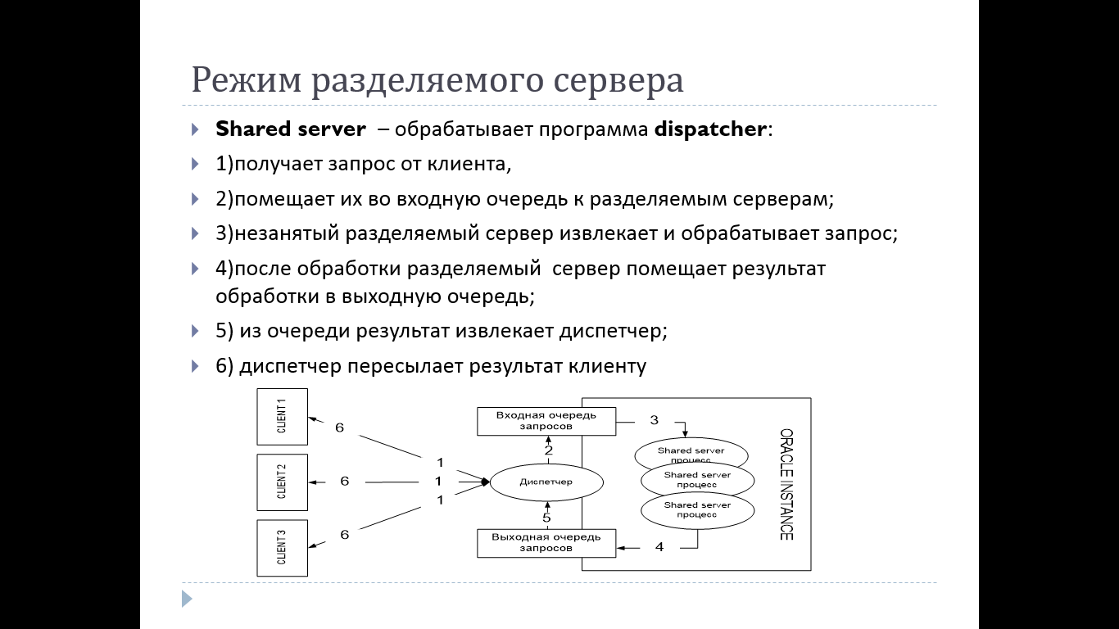

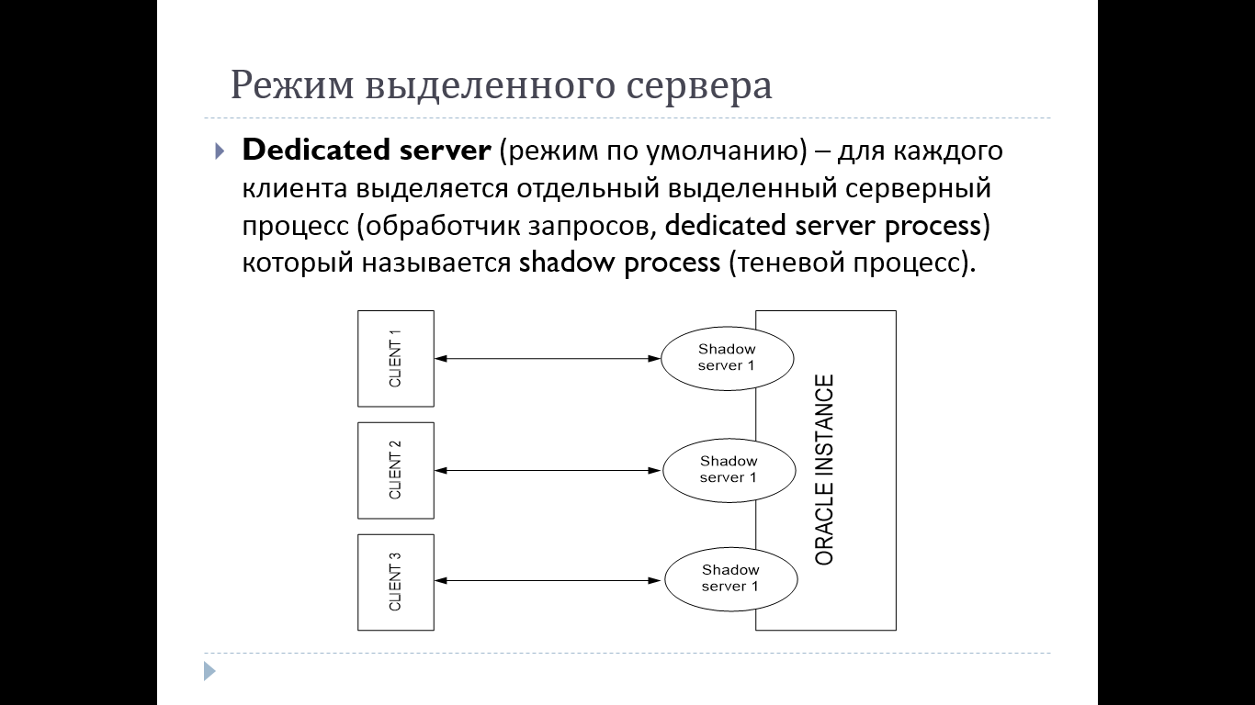

Фоновые процессы

Фоновые (background) процессы – специальная группа процессов для обеспечения производительности и поддержки работы большого числа пользователей

1. Listener Registration Process – периодическая регистрация сервисов в процессе Listener
2. Database Writer Process – фоновый процесс записывающий по LRU измененные блоки (грязные блоки) в файлы базы данных.
3. CKPT

* выполняет процесс checkpoint
* выполняется при shutdown, alter system checkpoint, переключении REDO – журнала, периодическом сообщение от DWR, backup
* записывает информацию о контрольной точке в управляющие файлы
* дает команду DBW на сброс буферов
* дает команду LGWR на сброс буферов

1. Log Writer Process

* управляет буфером журналов повтора
* записывает блоки буфера журналов повтора в группы журналов
* записывает изменения базы данных до их фиксации DBWR в базе данных
* переключает текущую группу
* Инициирует создание контрольных точек

1. Archiver Process – копирует файлы журнала повтора после переключения группы журналов
2. Process monitor – отвечает за очистку после ненормального закрытия подключений
3. System Monitor Process – системный монитор

* Восстановление экземпляра для узла
* Восстановление незавершенных транзакций
* Очистка временных сегментов данных
* Очистка временных табличных пространств
* Объединение свободного пространства
* Очистка таблицы OBJ
* Сжатие сегментов отката

1. Recovery Process – разрешение проблем связанных с распределенными транзакциями

Установка соединения с экземпляром

Соединение - это канал связи между пользовательским процессом и сервером Oracle.

* *Пользователь запускает инструмент, такой как*[*SQL*Plus*](https://oracle-patches.com/%D0%BA%D0%BD%D0%B8%D0%B3%D0%B8/38-%D0%B1%D0%B0%D0%B7%D1%8B-%D0%B4%D0%B0%D0%BD%D0%BD%D1%8B%D1%85-%D0%BE%D1%80%D0%B0%D0%BA%D0%BB/89-oracle-sql-plus-%D0%BA%D0%B0%D1%80%D0%BC%D0%B0%D0%BD%D0%BD%D1%8B%D0%B9-%D1%81%D0%BF%D1%80%D0%B0%D0%B2%D0%BE%D1%87%D0%BD%D0%B8%D0%BA-%D0%BC%D0%B8%D0%BD%D0%B8-%D0%B8%D0%B7%D0%B4%D0%B0%D0%BD%D0%B8%D0%B5)*или приложения, что порождает пользовательский процесс.*
* *В большинстве стандартных конфигураций при соединении пользователя с сервером Oracle на машине, выполняющей сервер Oracle, создается процесс. Данный процесс называется серверным процессом. Серверный процесс связывается с экземпляром Oracle от имени пользовательского процесса, который*выполняется*на клиенте. Серверный процесс* выполняет*команды SQL, посылаемые пользователем серверу»*

|  |  |
| --- | --- |
| SQLNET.ORA | Этот конфигурационный файл отвечает за сетевые настройки Листенера. В нем нас прежде всего интересуют опции, связанные с безопасностью, - это на стройки шифрования передачи данных, аутентификации и разграничения прав доступа к Листенеру по IP-адресам (Valid Node Checking). |
| TNSNAMES.ORA | В этом файле хранится соответствие кратких имен (Net Service Names) длинным дескрипторам соединений для упрощения межсетевого взаимодействия. |
| LISTENER.ORA | *Этот конфигурационный файл отвечает за связь Листенера с СУБД. Для нас важнейшим моментом является хранимая в нем строка подключения, которая со держит такие параметры подключения, как системный идентификатор (SID) и порт, на который будут приниматься запросы для данного SID.* |

*Строка подключения TNS указывает программному обеспечению Oracle, как подключаться к удаленной базе данных.*

Термин дескриптор соединения в Oracle используют для обозначения объединенной спецификации двух обязательных компонентов подключения к базе данных:

* имени службы базы данных
* ее адреса.

Часть адреса дескриптора соединения содержит три компонента:

* коммуникационный протокол используемый для соединения
* имя хоста
* номер порта.

TNS — сокращение от Transparent Network Substrate (прозрачная сетевая среда), которое обозначает "базовое" программное обеспечение, встроенное в клиент Oracle и обеспечивающее удаленное подключение (двухточечное взаимодействие клиента и сервера).

Инструмент Oracle Net Manager может выполняться на клиентах и серверах, и он позволяет конфигурировать различные методы именования и слушателей. С помощью этого средства можно конфигурировать дескрипторы соединений в локальных файлах tnsnames.ora или в централизованном OID, а также легко добавлять и изменять методы подключения.

При установке Oracle на сервере Windows система создает группу Windows ORA_DBA и автоматически включает в эту группу учетную запись Windows, использовавшуюся в ходе установки Oracle. Затем администратор базы данных может включить в эту группу других пользователей Windows, которым требуется полный набор привилегий администратора базы данных Oracle.

10 лаба

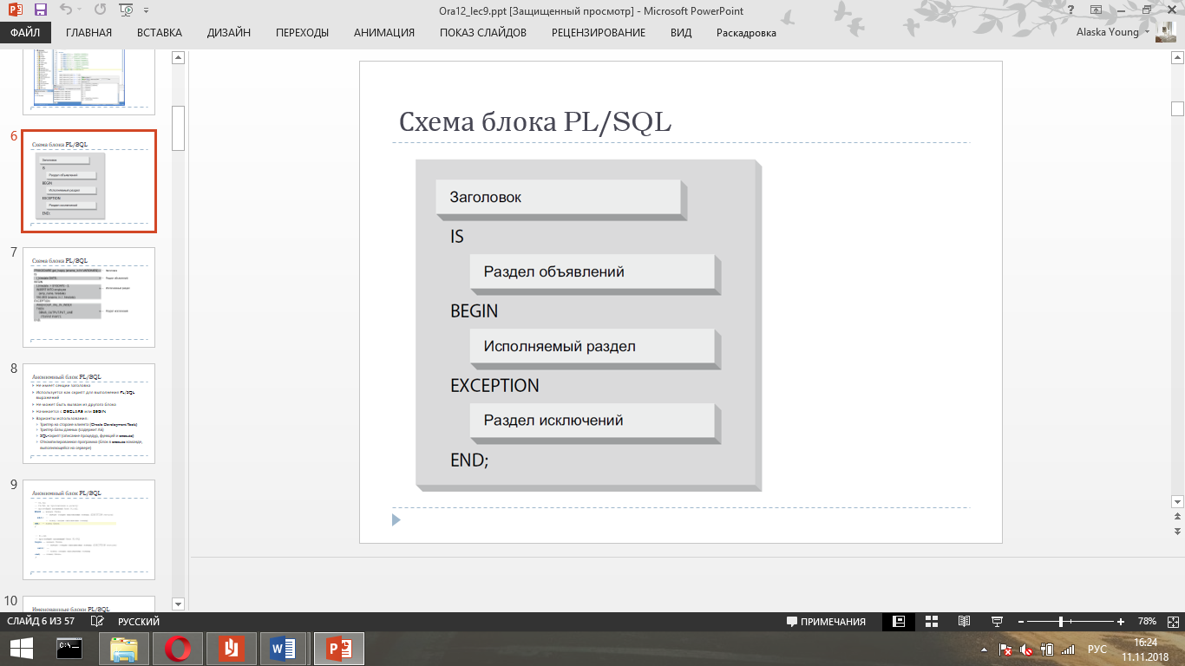

Анонимный блок

* Не имеет секции заголовка
* Используется как скрипт для выполнения PL/SQL выражений
* Начинается с DECLARE или BEGIN

Варианты использования:

1. Триггер на стороне клиента
2. Триггер базы данных
3. SQL-скрипт (описание процедур, функций и execute)
4. Откомпилированная программа (блок в execute команде, выполняющейся на сервере)

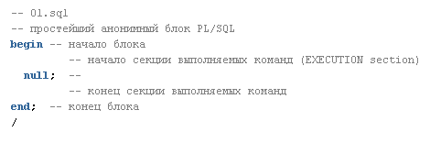

Исключения

* Функция SQLERRM возвращает сообщение об ошибке, связанной с исключительной ситуацией.
* Функция SQLCODE возвращает номер ошибки, связанной с исключительной ситуацией.
* Могут быть использована только в разделе обработки исключений.
* Не имеют параметров или аргументов.

Секция исключительных ситуаций

* Может содержать столько блоков WHEN, сколько выделяется обрабатываемых исключений
* Остальные – в WHEN OTHERS
* Можно определять свои исключения

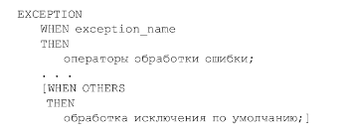

Предупреждения компилятора:

1. ALL (все);
2. PERFOMANCE (производительность);
3. INFORMATIONAL (информационные);
4. SEVERE (логика программы);
5. Specific error (ошибка);

Выяснить, какие типы предупреждения компилятора поддерживаются в данный момент.

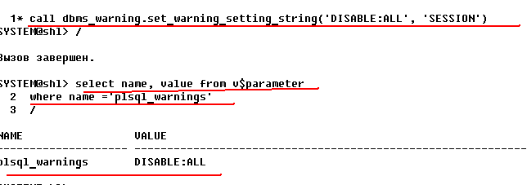

Вложенный блок

* Область действия (scope) – переменные, исключения, модули – локальны в рамках блока;
* Область видимости – в текущем блоке;
* Если ошибка ловится во внутреннем блоке, то она не влияет на выполнение внешнего

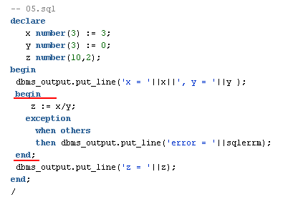

просмотреть все спецсимволы PL/SQL.

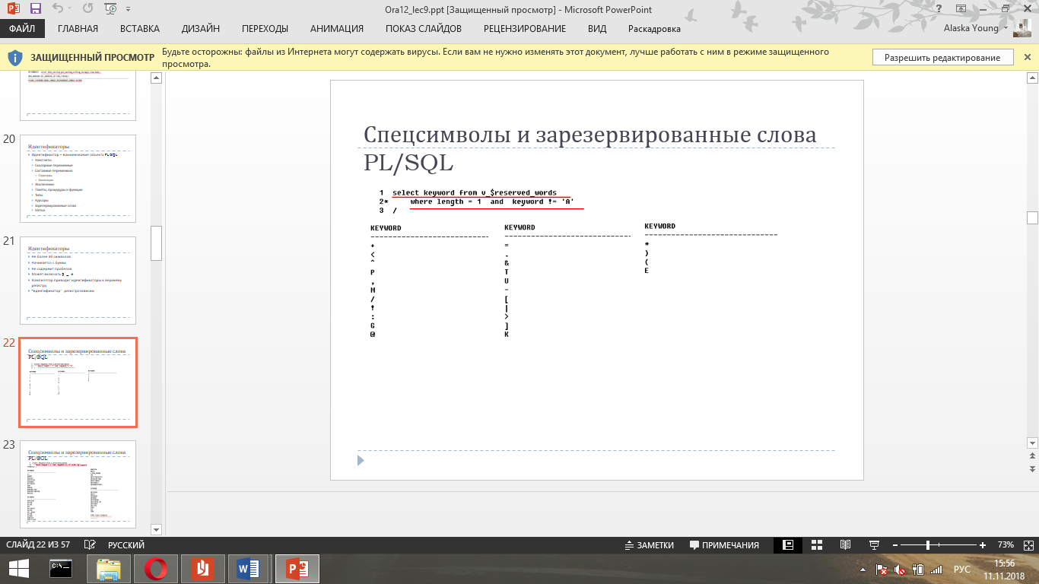

Посмотреть зарезервированные слова

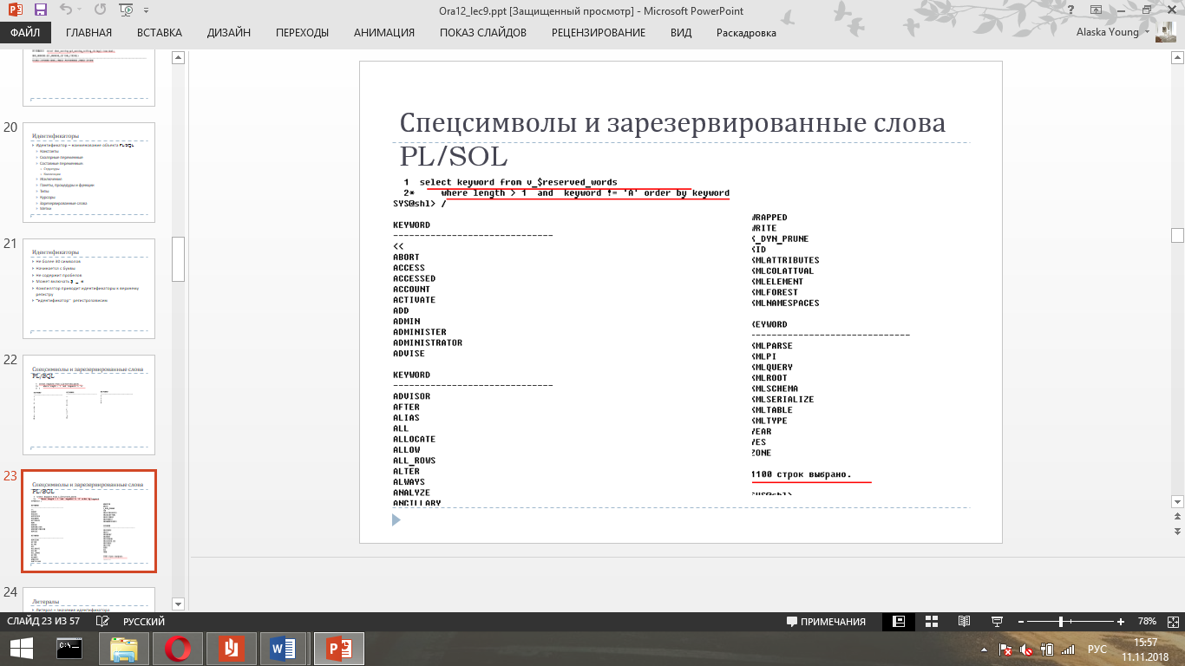

Типы данных Oracle/PLSQL

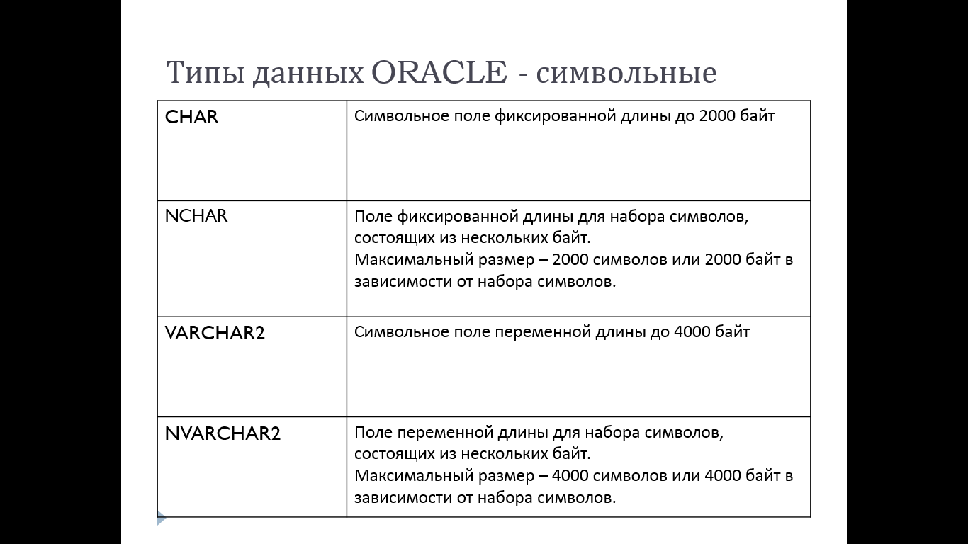

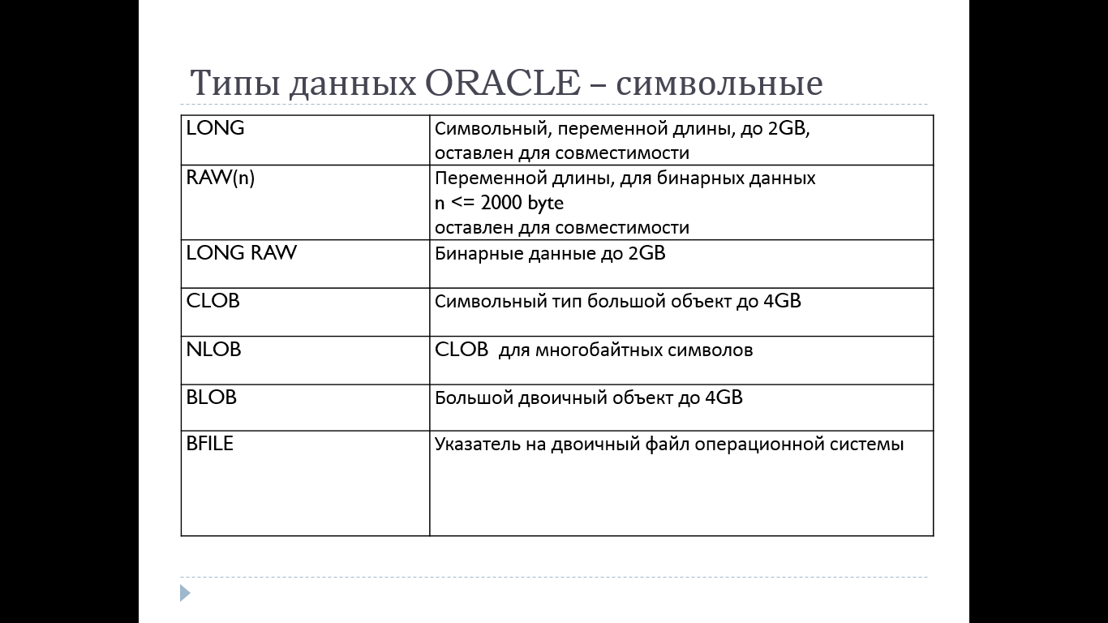

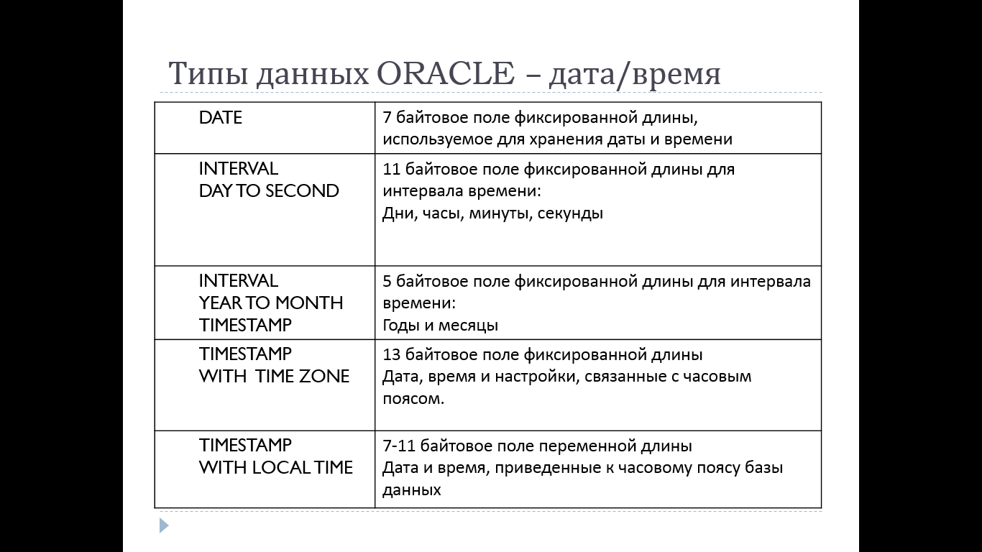

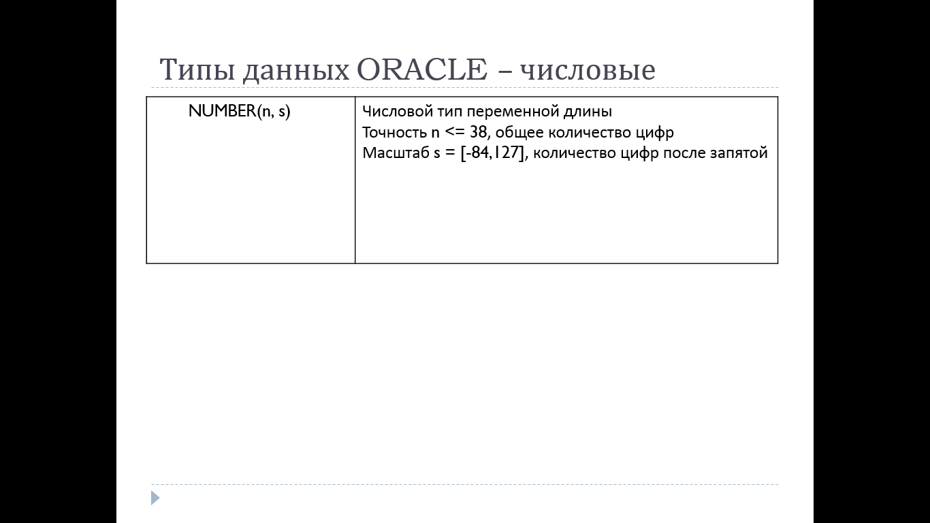

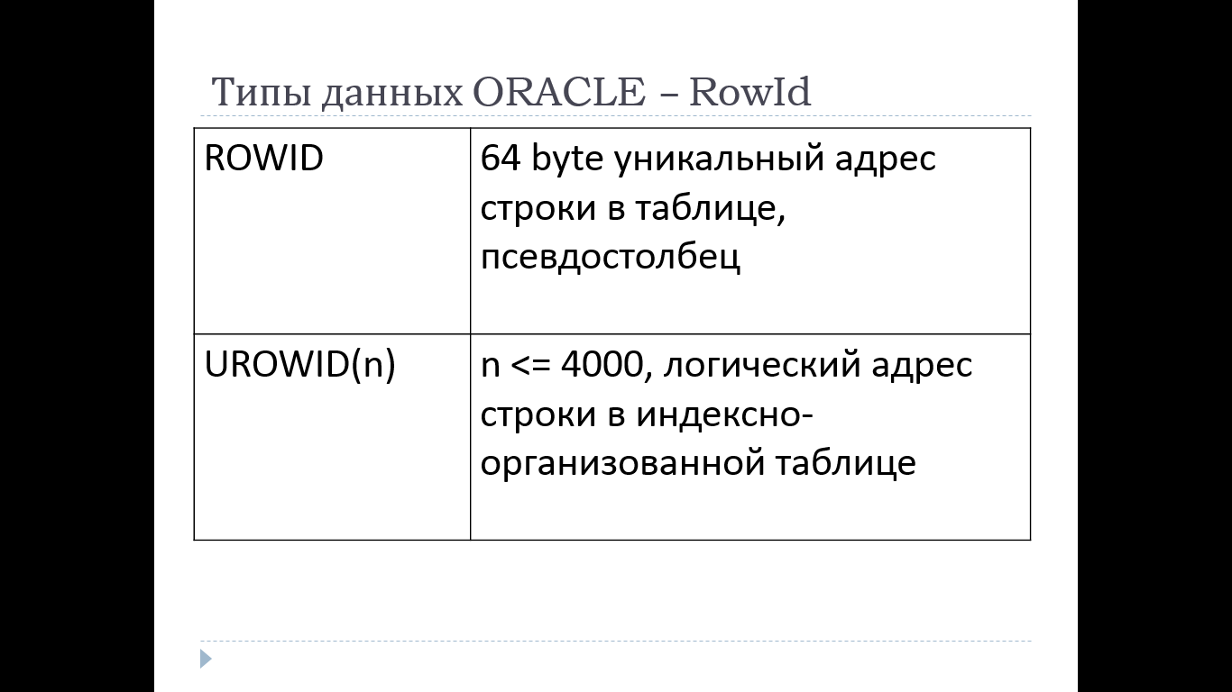

%TYPE и %ROWTYPE

* Скалярная ссылка %TYPE для определения переменной на основе другой переменной или поля в таблице
* Ссылка на запись %ROWTYPE для определения структуры записи на основе таблицы или курсора

Константы

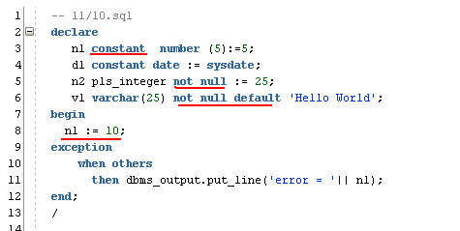

семантика символов в Oracle

* Байтовая семантика рассматривает строки как последовательность байтов
* Символьная семантика рассматривает строки как последовательность символов
* Задается параметром NLS_LENGTH_SEMANTICS
* По умолчанию - BYTE
* Можно задавать семантику для столбца:
* VARCHAR2(20 BYTE)
* VARCHAR2(10 CHAR)

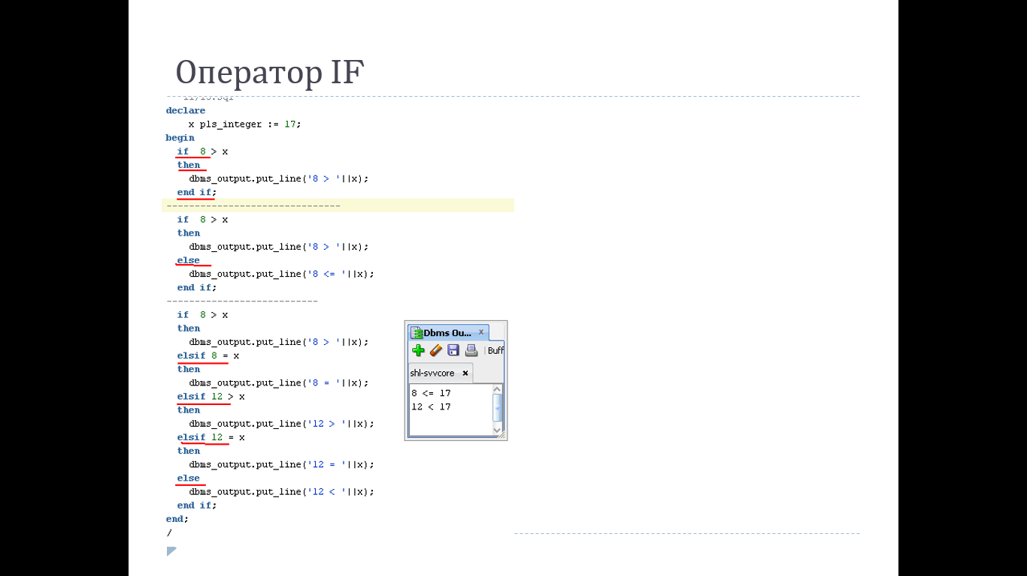

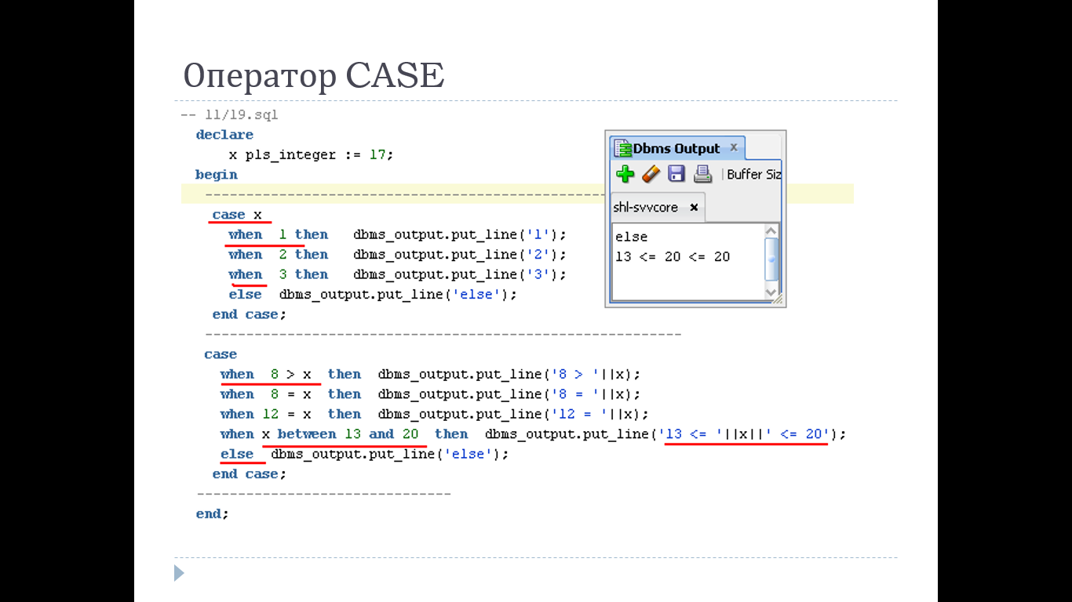

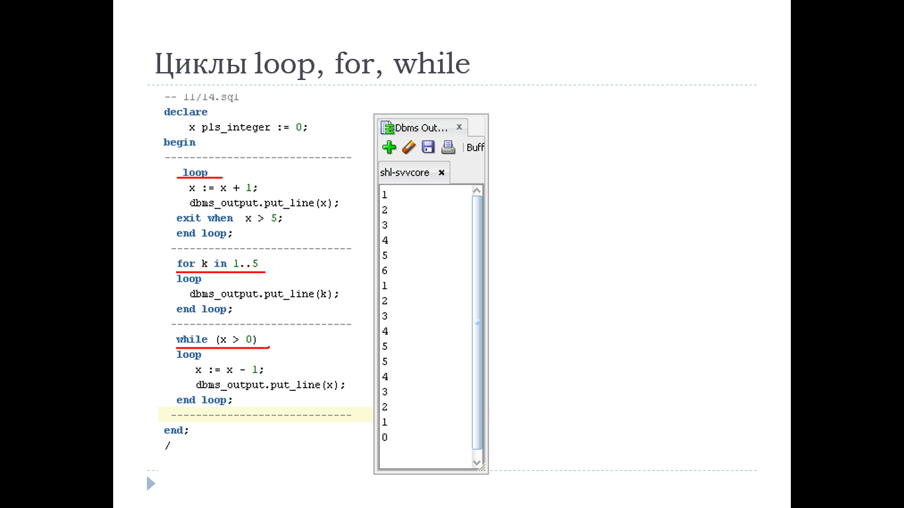

«PL/SQL – процедурное расширение SQL»

* Основной язык для программирования хранимых процедур (stored procedures);
* Отсутствие накладных расходов на приведение типов;
* Может выполняться независимо от пользователя;
* PL/SQL-функции можно вызывать из SELECT запросов

представления словаря базы данных, хранящие информацию связанную PL/SQL.

V$parameter

V$reserved_words

получить все параметры Oracle связанные с PL/SQL?

Show parameters